УДК 330.341.2
Горин Е.А.,
Кузнецов С.В.

АКТУАЛИЗАЦИЯ КООПЕРАЦИОННОГО ВЗАИМОДЕЙСТВИЯ
В НАУЧНО-ПРОМЫШЛЕННОМ КОМПЛЕКСЕ

Аннотация. Информационное пространство научно-промышленного комплекса представлено как многофакторная, взаимосвязанная и совершенствующаяся система, состоящая из внутреннего потенциала предприятий, научного и образовательного сегментов, межрегиональных и международных связей. Рассмотрена роль кооперационного взаимодействия для стабильного функционирования народнохозяйственного комплекса. Обсуждаются возможности эффективного информационного обмена в интересах реального сектора национальной экономики, находящегося в условиях санкционных ограничений и нарушения мировых взаимосвязей.
Ключевые слова: Кооперация, специализация, промышленность, информационный обмен, когнитивный суверенитет, технологическая независимость.

В отечественном научно-промышленном комплексе за последние три десятилетия произошли серьезные структурные изменения, фактически сложились весьма тесные экономические и социальные связи в рамках мирового хозяйственного распределения производства, материальных и человеческих ресурсов. Такой ход событий вполне укладывался в логику цивилизационного развития, однако стабильное равновесие могло основываться на равных правах и обязанностях всех участников процесса, что было нарушено неправомерными санкционными действиями западных стран.
Вместе с тем, для нашей страны результатом происходящих изменений, наряду с определенным приобретением новых кооперационных связей и технологических компетенций, стала потеря лидирующих позиций отечественной науки и промышленности по ряду критически важных направлений. Ряд отраслей, где доля импорта составляла от 60 до 90%, в первую очередь стали нуждаться в замещении импортных поставок, а это: тяжелое машиностроение и микроэлектроника, программное обеспечение и компьютерное оборудование, станкостроение и самолетостроение, текстильная промышленность, медицинская техника и фармацевтическое производство.
В связи с этим, на первый план среди факторов, сдерживающих научно-технологическое развитие в нашей стране в еще большей степени вышли слабый информационный обмен и ненадежность кооперационных связей [3].
В ходе российских экономических реформ конца XX - начала XXI века фундаментальная и многосторонняя роль промышленных предприятий фактически игнорировалась, а сами трудовые коллективы предприятий были поставлены в сложное положение, подвергнуты необоснованной и агрессивной трансформации. В этой ситуации после разрушения большей части координирующих, институциональных и общественных институтов в ходе децентрализации управления народным хозяйством производственное предприятие долго осталось практически единственным целостным и устойчивым функциональным элементом в социально-экономической структуре общества со всей тяжестью экономической и социальной ответственности. В дальнейшем предприятие чаще всего было вынуждено самостоятельно искать место в деловой среде при отсутствии макроэкономических и отраслевых ориентиров [5].
Поскольку технологическая самостоятельность может базироваться только на национальном когнитивном суверенитете, который в России за последние три десятилетия на уровне экономики, технологий и образования был в значительной степени утрачен [8], то возрождение и преодоление трудностей возможно с опорой непосредственно на команды своих разработчиков, на средние и малые перспективные технологические компании, на передовые исследовательские университеты.
Как отмечено [6], наиболее критичные для технологического развития проблемы находятся в прикладной сфере, которая так и не восстановилась после развала действовавшей в СССР системы отраслевой науки [3]. В результате и в сложившейся реальности не стимулируется в должной степени переход от стадии исследований и лабораторных образцов к опытно-конструкторскому этапу и мелкосерийному производству, отладке и масштабированию новых технологий. Ситуация закрепляется слабым информационным обменом и ненадежностью кооперационных связей как на отечественном пространстве, так теперь и с зарубежными партнерами.
Следует отметить, что информационное пространство промышленного сектора представляет собой сложную многофакторную и постоянно совершенствующуюся систему, которая включает научный и образовательный сегменты, отечественных и зарубежных поставщиков и потребителей продукции и услуг. Значительное участие в формировании информационной среды и функционировании кооперационного взаимодействия принимают органы государственного регулирования и управления, большую роль играют межрегиональные и международные связи. Дополнительные возможности для оптимизации всех форм информационного обмена предоставляют стремительно развивающиеся цифровые технологии.
Поэтому, генерация знаний и идей, а затем и их практическая реализация в промышленном производстве, будучи сетевым феноменом, представляют собой результат организованного взаимодействия множества участников. Эффективные кооперационные взаимодействия между различными экономическими структурами составляют основу современных схем рационального производства и инновационной деятельности [3а]. На рис.1 приведена структура кооперационного взаимодействия в информационном пространстве.

Рисунок 1. Формирование кооперационного взаимодействия
в информационном пространстве

Принимая во внимание указанное выше, во исполнение постановления Правительства Российской Федерации от 25.07.2015 № 757 «О порядке создания, эксплуатации и совершенствования государственной информационной системы промышленности» Министерством промышленности и торговли Российской Федерации был выпущен приказ от 23.06.2016 № 2091 «Об утверждении концепции развития Государственной информационной системы промышленности».
При этом Государственная информационная система промышленности (ГИСП) задумывалась как единое цифровое пространство для производителей и заказчиков, содержащее информацию о номенклатуре и объёмах выпуска российскими предприятиями основных видов промышленной продукции, о государственных программах и приоритетных проектах, о текущем состоянии промышленности и прогнозах её развития.
Задачи, поставленные перед ГИСП, даже при существовании регистрации и дополнительных требований в системе государственных закупок в рамках ФЗ-44 и ФЗ-223, до сих пор остаются в процессе решения. По нашим данным [2], как показано на рис.2, эффективное участие в ГИСП предприятий, входящих в Союз промышленников и предпринимателей Санкт-Петербурга, составляет около 40% для крупных промышленных предприятий и около 10% для средних и малых промышленных предприятий. Причем, половина опрошенных средних и малых промышленных предприятий зарегистрирована в ГИСП, но этой системой практически не пользуется.

а) б)
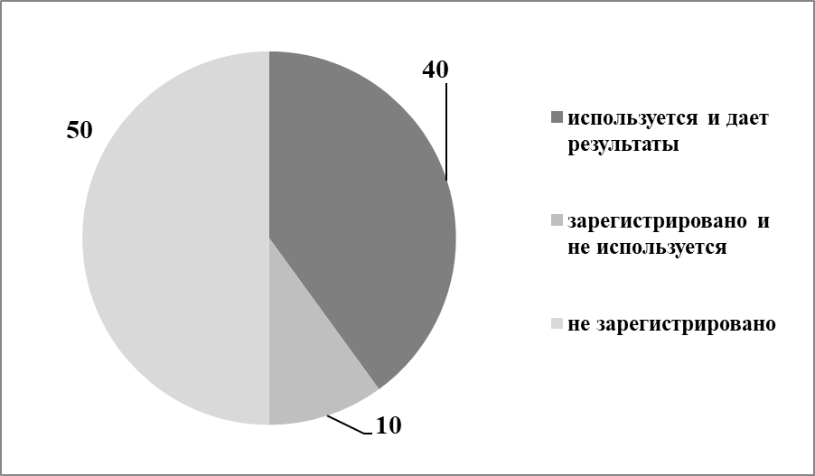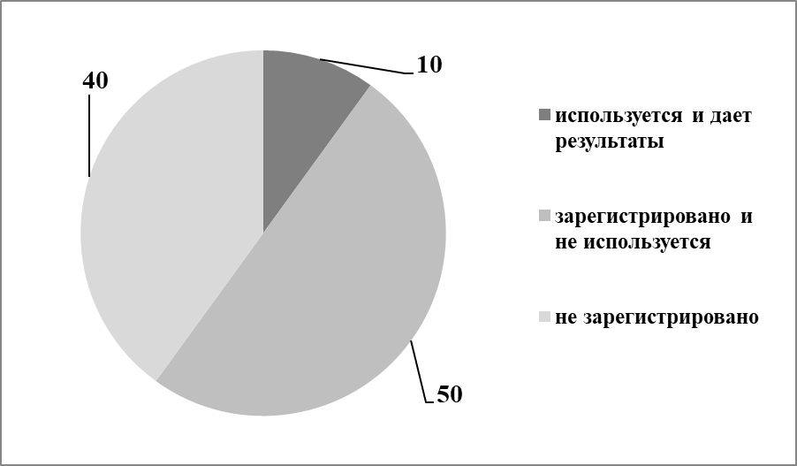
Рисунок 2. Регистрация петербургских предприятий в ГИСП и результаты пользования этой платформой для производственной деятельности (% от числа опрошенных): крупных промышленных предприятий (а), средних и малых промышленных предприятий (б)

В рамках Комитета по цифровой трансформации Союза промышленников и предпринимателей Санкт-Петербурга разработана концепция цифровой платформы и ключевые компоненты как развитие системы istock.info [10], формируется основа для эффективного кооперационного взаимодействия. Как известно, в аспекте макроэкономического регулирования производственная кооперация является эффективным средством увеличения объемов валового продукта за счет оставления добавленной стоимости в пределах местоположения предприятия, а в социально-экономическом отношении – как инструмент создания новых рабочих мест [4].
Построение информационного обмена – процесс постоянный, многоплановый и весьма динамичный. Как указано на рис.1, в процессе наложения традиционных форм на новые цифровые возможности возникает ряд барьеров, среди которых, в первую очередь, существующие и создаваемые под конкретные задачи и корпоративные требования ведомственные справочные базы и сервисы в корпорациях, промышленных и региональных объединениях, крупных производственных предприятиях. Как в процессе создания, так и по мере наполнения такие системы ограничивают внешний доступ, все более наполняются конфиденциальными сведениями. В результате, все строят свои системы, совместимость которых ограничена и технически, и содержательно, недоступна для многих потенциальных партнеров. Примером может служить инициатива госкорпорации «Росатом» по созданию Национальной промышленной цифровой платформы, [9] или платформа ИНКОНА под эгидой Союза отечественных товаропроизводителей [1]. Нельзя «сбрасывать со счетов» реальную возможность утечки сведений ограниченного пользования, что особенно существенно при производстве продукции военного и двойного назначения.

Другим существенным барьером для внедрения цифрового информационного обмена становится человеческий фактор: интересы сложившихся взаимосвязей, то есть личная заинтересованность руководителей и, особенно, специалистов служб снабжения и сбыта в сохранении своих контактов и для многих, фактически, своей работы и доходов.
Таким образом, на пути экономически целесообразной кооперации и специализации в промышленном производстве на основе имеющихся цифровых возможностей сохраняются не столько технические сложности, но, в большей степени, социальные ограничения и правовые проблемы, преодоление которых требует вмешательства уполномоченных государственных и серьезных общественных структур. Это будет важным элементом национально ориентированной государственной промышленной политики, в связи с чем стоит упомянуть слова Д.Лэйна о том, что экономика не может существовать «автономно» от политики, а такого явления, как реально существующий «свободный рынок», не бывает [7, с.71]. Разумный и регулируемый информационный обмен с использованием положительного отечественного опыта на основе возможностей, предоставляемых достигнутым технологическим уровнем, это - неотьемлимая составляющая современного научно-промышленного комплекса.

Статья подготовлена по материалам НИР «Механизмы формирования новых подходов к пространственному развитию экономики Российской Федерации, обеспечивающей устойчивое развитие и связанность её территорий в условиях глобальных вызовов XXI века» (№АААА-А21-121011290083-2)

Библиографический список
1. В России запущена платформа для цифровизации промышленности. - [Электронный ресурс]. URL: https://sot-union.ru/20920-2/ (дата обращения: 06.03.2023)

2. Глухов В.В., Горин Е.А. Глобальный информационный обмен и национальный технологический суверенитет // Интеллектуальная инженерная экономика и Индустрия 5.0 (ИНПРОМ): сборник трудов Международной научно-практической конференции, 27–30 апреля 2023 г. / под ред. д-ра экон. наук, проф. Д.Г.Родионова, д-ра экон. наук, проф. А.В.Бабкина. – СПб: ПОЛИТЕХ-ПРЕСС, 2023. С. 57-62
3. Горин Е.А., Кузнецов С.В. Научно-технологическое развитие: стимулы ускорения и механизмы реализации // Инновации. 2016. № 6 (212). С. 33-35
4. Карачев И.А., Шварц Д.С. Современная производственная кооперация: новые явления на евразийском пространстве // Теоретическая экономика. 2018. №3. С. 163-172
5. Клейнер Г. Б. Стратегия предприятия. М.: Дело АНХ. 2008. 568 с.
6. Клепач А., Водоватов Л., Дмитриева Е., Белецкий Ю. Как покинуть технологическую обочину. - [Электронный ресурс]. URL: https://stimul.online/articles/analytics/kak-pokinut-tekhnologicheskuyu-obochinu/ (дата доступа: 10.05.2023)
7. Лэйн Д. Капиталистическая трансформация государственного социализма. Создание и развал государственного социализма и что произошло дальше. М.: ИНИР им. С.Ю.Витте: Центркаталог. 2022. 320 с.
8. Песков Д. Остров Россия. Спецпредставитель президента о новой цифровой стратегии. - [Электронный ресурс]. URL: https://www.rbc.ru/opinions/economics/09/06/2022/62a0e95b9a79472d8b713207?utm_source=yxnews&utm_medium=desktop (дата обращения: 30.10.2022)
9. Росатом предложил создать Национальную промышленную цифровую платформу и расширить повестку импортозамещения. - [Электронный ресурс]. URL: https://www.rosatom.ru/journalist/news/rosatom-predlozhil-sozdat-natsionalnuyu-promyshlennuyu-tsifrovuyu-platformu-i-rasshirit-povestku-imp/ (дата обращения: 06.03.2023)
10. Увеличиваем производительность труда на 25%. - [Электронный ресурс]. URL: https://istock.info/ (дата обращения: 06.03.2023)

Информация об авторах
Горин Евгений Анатольевич (Россия, Санкт-Петербург), д.э.н., профессор, главный научный сотрудник, Федеральное государственное бюджетное учреждение науки Институт проблем региональной экономики Российской академии наук (Россия, 190013, Санкт-Петербург, ул. Серпуховская, дом 38, gea@spp.spb.ru)
Кузнецов Сергей Валентинович, д.э.н., профессор, руководитель научного направления, Федеральное государственное бюджетное учреждение науки Институт проблем региональной экономики Российской академии наук (Россия, 190013, Санкт-Петербург, ул. Серпуховская, дом 38)
Gorin E.A.,
Kuznetsov S.V.

ACTUALIZATION OF COOPERATIVE INTERACTION
IN THE SCIENTIFIC AND INDUSTRIAL COMPLEX

Summary. The information environment of the scientific and industrial complex is presented as a multifactorial, interconnected and improving system consisting of the internal potential of enterprises, scientific and educational segments, interregional and international relations. The role of cooperative interaction for the stable functioning of the national economic complex is considered. The possibilities of effective information exchange in the interests of the real sector of the national economy, which is in the conditions of sanctions restrictions and violations of global interconnections, are discussed.
Keywords. Cooperation, specialization, industry, information exchange, cognitive sovereignty, technological independence.

Information about the authors
Gorin Evgenii Anatolievich (Russia, Sankt-Petersburg) - chief researcher, doctor of economical science, professor, Institute for Regional Economic Studies Russian Academy of Sciences (38, Serpuhovskay Street, Sankt-Petersburg, Russian Federation, 190013, gea@spp.spb.ru)
Kuznetsov Sergey Valentinovich (Russia, Sankt-Petersburg) - head of the scientific direction, doctor of economical science, professor, Institute for Regional Economic Studies Russian Academy of Sciences (38, Serpuhovskay Street, Sankt-Petersburg, Russian Federation, 190013)
References
1. A platform for digitalization of industry has been launched in Russia. - [Electronic resource]. URL: https://sot-union.ru/20920-2/ (accessed: 06.03.2023)
2. Glukhov V.V., Gorin E.A. Global information exchange and national technological sovereignty // Intelligent Engineering Economics and Industry 5.0 (INPROM): Proceedings of the International Scientific and Practical Conference, April 27-30, 2023 / edited by Dr. D.G.Rodionov, Doctor of Economics, Professor A.V.Babkin. – St. Petersburg: POLYTECH-PRESS, 2023. PP. 57-62
3. Gorin E.A., Kuznetsov S.V. Scientific and technological development: acceleration incentives and implementation mechanisms // Innovations. 2016. No. 6 (212). pp. 33-352 /
4. Karachev I.A., Schwartz D.S. Modern industrial cooperation: new phenomena in the Eurasian space // Theoretical economics. 2018. No.3. pp. 163-172
5. Kleiner G. B. Enterprise strategy. M.: The case of ANKH. 2008. 568 p.
6. Klepach A., Vodovatov L., Dmitrieva E., Beletsky Yu. How to leave the technological roadside. - [Electronic resource]. URL: https://stimul.online/articles/analytics/kak-pokinut-tekhnologicheskuyu-obochinu / (access date: 10.05.2023)
7. Lane D. Capitalist transformation of state socialism. The creation and collapse of state socialism and what happened next. Moscow: INIR named after S.Y.Witte: Center catalog. 2022. 320 p.
8. 8. Peskov D. The island of Russia. Special Representative of the President on the new digital strategy. - [Electronic resource]. URL: https://www.rbc.ru/opinions/economics/09/06/2022/62a0e95b9a79472d8b713207?utm_source=yxnews&utm_medium=desktop (accessed: 30.10.2022)
9. Rosatom proposed to create a National Industrial Digital Platform and expand the import substitution agenda. - [Electronic resource]. URL: https://www.rosatom.ru/journalist/news/rosatom-predlozhil-sozdat-natsionalnuyu-promyshlennuyu-tsifrovuyu-platformu-i-rasshirit-povestku-imp / (accessed: 06.03.2023)
10. We increase labor productivity by 25%. - [Electronic resource]. URL: https://istock.info / (accessed: 06.03.2023)

